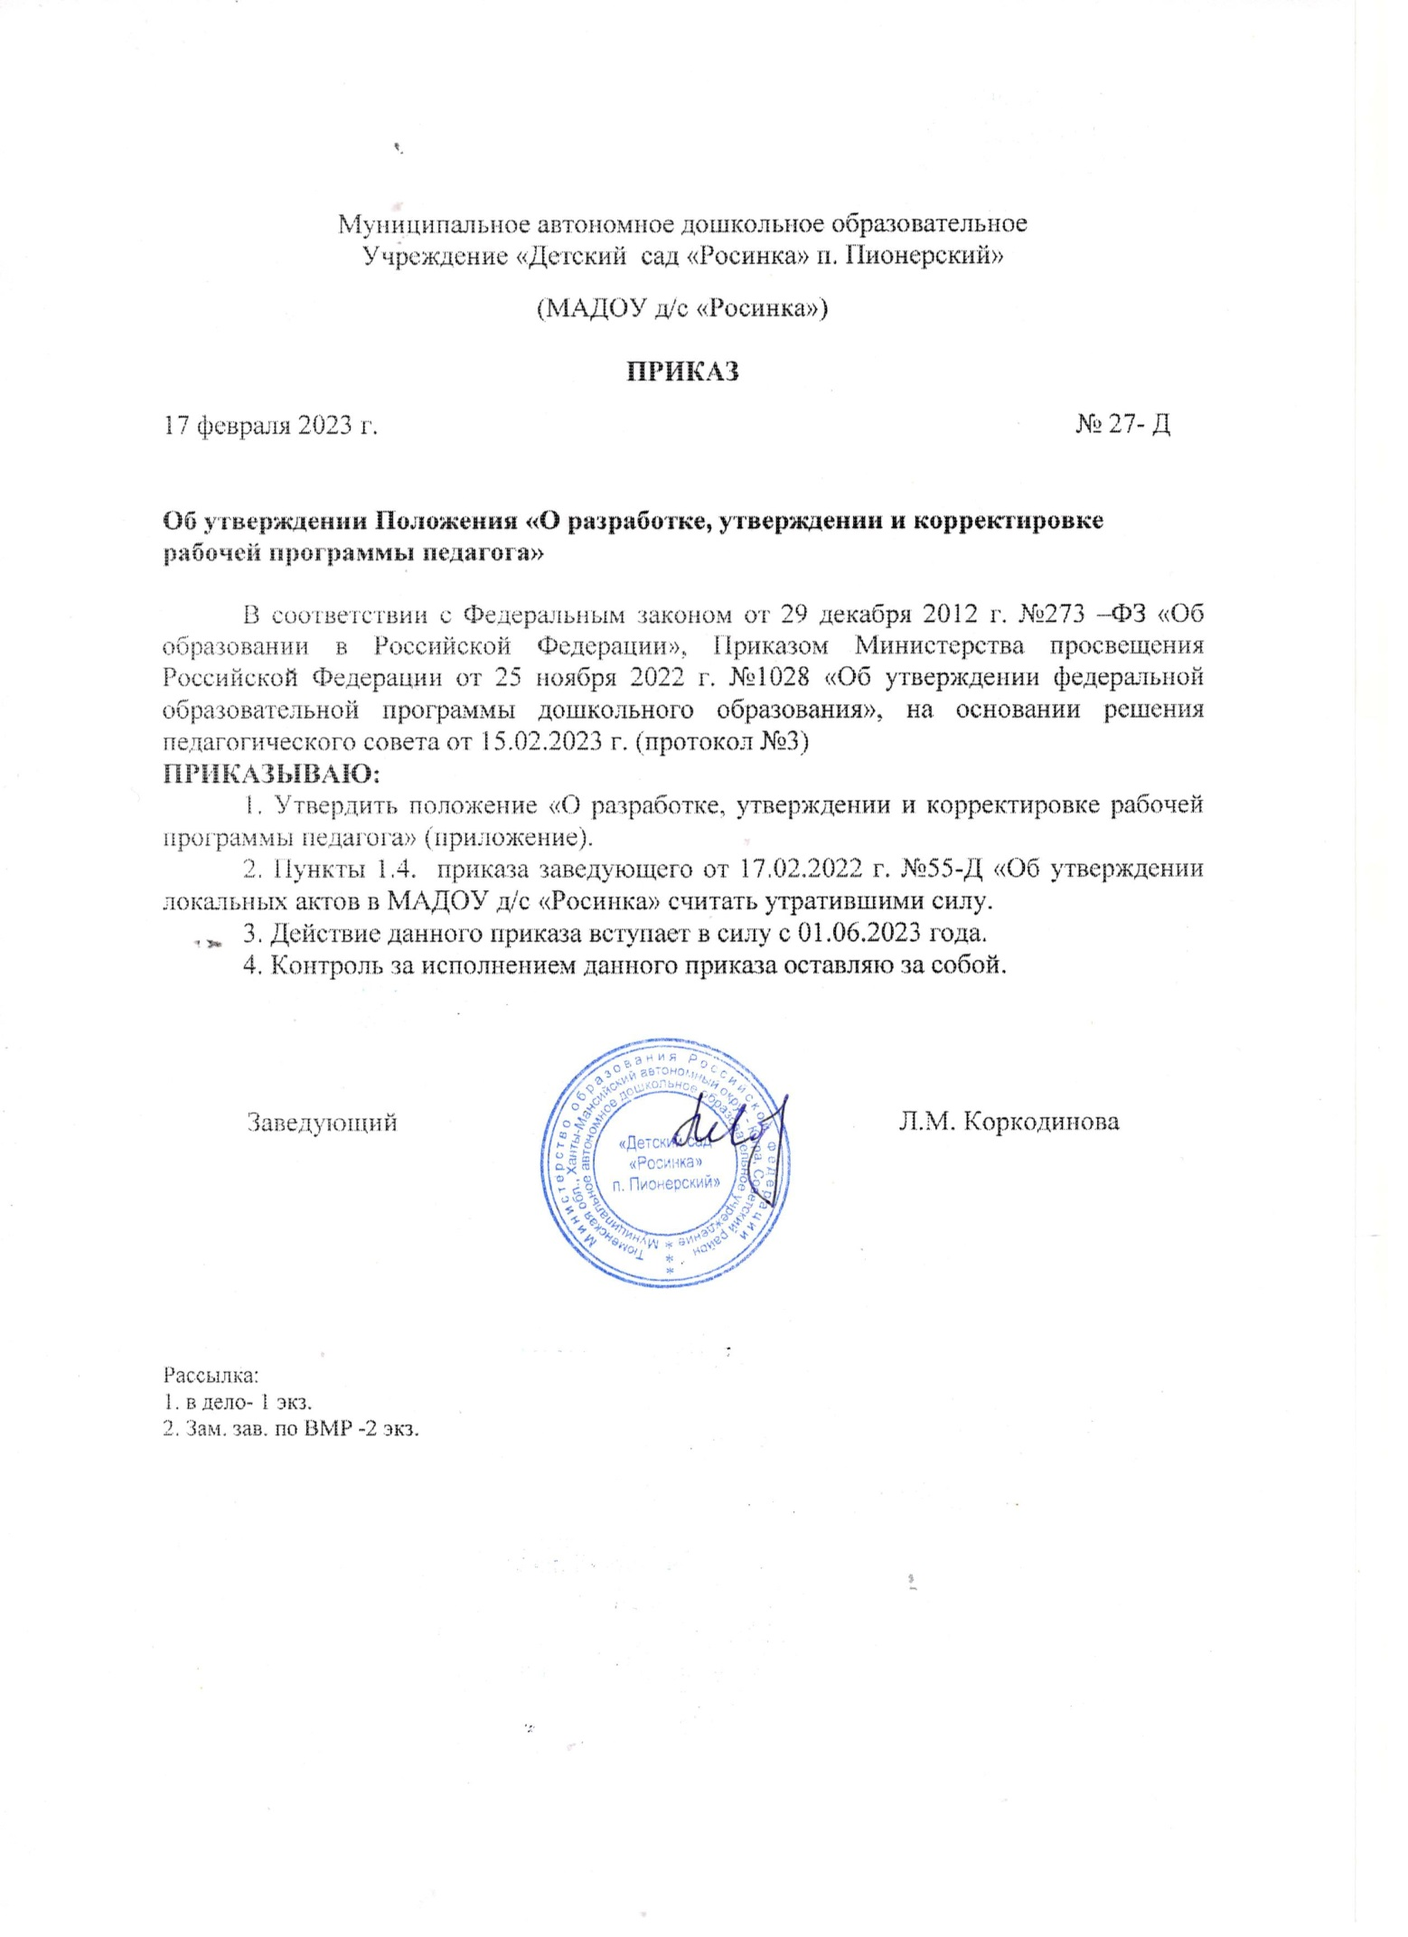

Приложение к приказу

от 17.02.2023г. № 27-Д

**ПОЛОЖЕНИЕ**

**«О разработке, утверждении и корректировке рабочей программы педагога»**

**I. Общие положения**

* 1. Настоящее Положение разработано в соответствии с законом Российской Федерации «Об образовании» от 29.12.2012 № 273-ФЗ, приказом Министерства образования РСФСР от 17.10.2013 г. №1155 «Об утверждении федерального государственного образовательного стандарта дошкольного образования», приказом Министерства просвещения Российской Федерации от 31 июля 2020 г. N 373 «Об утверждении Порядка организации и осуществления образовательной деятельности по основным общеобразовательным программам - образовательным программам дошкольного образования», приказом Министерства просвещения Российской Федерации от 1 декабря 2022 г. N 1048 «О внесении изменений в Порядок организации и осуществления образовательной деятельности по основным общеобразовательным программам - образовательным программам дошкольного образования», утвержденный приказом Министерства просвещения Российской Федерации от 31 июля 2020 г. N 373, приказом Министерства здравоохранения и социального развития Российской Федерации от 26 августа  2010 г. №761-н «Об утверждении Единого квалификационного справочника должностей руководителей, специалистов и служащих, раздел «Квалификационные характеристики должностей работников образования»; приказом Министерства просвещения Российской Федерации от 25 ноября 2022 г. №1028 «Об утверждении федеральной образовательной программы дошкольного образования», Уставом и правилами внутреннего трудового распорядка муниципального автономного дошкольного образовательного учреждения «Детский сад «Росинка» п. Пионерский» (далее – ДОУ) и регламентирует порядок разработки и реализации рабочих программ педагогических работников уровня дошкольного образования.
  2. Рабочая программа - локальный нормативный документ, разработанный на основе Основной образовательной программы МАДОУ д/с «Росинка» (далее - ООП), применительно к конкретной возрастной группе, с учетом ФГОС ДО, национально – регионального компонента.
  3. Рабочая программа отражает собственный подход педагога (педагогов) дошкольного образования, реализующего образовательную деятельность, к структурированию учебного материала, последовательность изучения этого материала, пути формирования системы знаний, умений, способов деятельности, развитие и социализацию обучающихся.
  4. Разработка и утверждение рабочей программы относится к компетенции образовательного учреждения и реализуется им самостоятельно.
  5. Рабочая программа является неотъемлемой частью ООП МАДОУ д/с «Росинка», разрабатывается педагогами всех возрастных групп, а также узкопрофильными специалистами МАДОУ д/с «Росинка», включает обеспечение развития личности, мотивации и способностей детей в различных видах деятельности и охватывает следующие структурные единицы, представляющие определенные направления развития и образования (далее - образовательные области): - социально-коммуникативное развитие; - познавательное развитие; - речевое развитие; - художественно-эстетическое развитие; - физическое развитие.
  6. Структура рабочей программы является единой для всех педагогических работников МАДОУ д/с «Росинка»
  7. Рабочая программа составляется на учебный год.
  8. Проектирование содержания образования осуществляется педагогами в соответствии с уровнем их профессионального мастерства и авторским видением.
  9. За полнотой и качеством реализации рабочей программы осуществляется должностной контроль заведующим и заместителем заведующего по воспитательной и методической работе.
  10. Срок данного Положения не ограничен. Положение действует до принятия нового

1. **Цель и задачи**

2.1. **Цель рабочей программы** - планирование, организация и управление воспитательно-образовательным процессом, направленным на обеспечение полноты реализации Основной образовательной программы МАДОУ д/с «Росинка».

2.2. Рабочая программа регламентирует деятельность педагогических работников.

2.2. **Задачи:**

* конкретизировать цели и задачи обучения и воспитания;
* определить объем и содержание материала с учетом индивидуальных и психологических характеристик детей;
* оптимально распределить время по изучению тем (принцип комплексно – тематического планирования);
* способствовать совершенствованию методики проведения непрерывной образовательной деятельности с учетом особенностей детей данной возрастной группы;
* активизировать познавательную деятельность обучающихся, развитие их творческих способностей;
* учитывать потребности воспитанников и их родителей (законных представителей), их интересы и инициативу;
* способствовать применению современных образовательных технологий;
* отражать специфику региона;
* способствовать преемственности по отношению к достижению воспитательных целей начального общего образования.
  1. **Функции рабочей программы**

1. Рабочая программа выполняет следующие функции:

* *нормативная,* то есть является документом,обязательным для выполнения вполном объеме;
* *целеполагания*,то есть определяет ценности и цели,ради достижения которых онавведена в ту или иную образовательную область;
* *определения содержания образования*,то есть фиксирует состав элементовсодержания, подлежащих усвоению обучающимися (требования к минимуму содержания и требования к результатам освоения), а также степень их трудности;
* *информационно-методическая* функция,которая позволяет всем участникамобразовательного процесса получить представление о целях, содержании, последовательности изучения этого материала, а также путях достижения личностных, и предметных результатов (ФГОС ДО) освоения образовательной программы обучающимися;
* *организационно-планирующая* функция–предусматривает выделение этаповобучения, структурирование учебного материала, определение его количественных и качественных характеристик на каждом из этапов;
* *процессуальная*,то есть определяет логическую последовательность усвоенияэлементов содержания, организационные формы и методы, средства и условия обучения;
* *оценочная,* то есть выявляет уровни усвоения элементов содержания,объектыконтроля и критерии оценки уровня индивидуального развития обучающихся.

**IV. Технология разработки рабочей программы**

* 1. Рабочая программа составляется воспитателями на возрастную группу, педагогами (специалистом) по определенному учебному предмету или образовательной области, на один учебный год.
  2. При составлении, согласовании и утверждении рабочей программы должно быть обеспечено ее соответствие следующим документам:
* ФГОС дошкольного образования;
* Основная образовательная программа МАДОУ д/с «Росинка»;
* Адаптированная основная образовательная программа МАДОУ д/с «Росинка».
  1. Допускается разработка рабочей программы коллективом педагогов.
  2. При разработке рабочей программы учитывается мнение воспитанников и их родителей (законных представителей).

**V. Структура рабочей программы**

* 1. Структура рабочей программы группы (педагога) включает следующие компоненты:
  2. **I. ЦЕЛЕВОЙ РАЗДЕЛ**

ОБЯЗАТЕЛЬНАЯ ЧАСТЬ ПРОГРАММЫ:

1.1. Пояснительная записка

1.1.1. Индивидуальные (возрастные) особенности детей

1.2.Планируемые результаты

1.3.Педагогическая диагностика

ЧАСТЬ ПРОГРАММЫ, ФОРМИРУЕМАЯ УЧАСТНИКАМИ ОБРАЗОВАТЕЛЬНЫХ ОТНОШЕНИЙ:

1.4.Цели и задачи части программы, формируемой участниками образовательных отношений

1.5.Планируемые результаты части программы, формируемой участниками образовательных отношений

1.6.Педагогическая диагностика достижения результатов части программы, формируемой участниками образовательных отношений

* 1. **II.СОДЕРЖАТЕЛЬНЫЙ РАЗДЕЛ**

ОБЯЗАТЕЛЬНАЯ ЧАСТЬ ПРОГРАММЫ:

2.1.Задачи и содержание образования (обучения и воспитания) по образовательным областям

2.1.1. Социально-коммуникативное развитие

2.1.2.Познавательное развитие

2.1.3.Речевое развитие

2.1.4.Художественно-эстетическое развитие

2.1.5.Физическое развитие

2.2.Вариативные формы, способы, методы и средства

2.3.Особенности образовательной деятельности разных видов и культурных практик

2.4.Способы и направления поддержки детской инициативы

2.5.Особенности взаимодействия педагогического коллектива с семьями обучающихся

2.6.Направления и задачи коррекционно-развивающей работы (для детей с ОВЗ)

2.7.Содержание коррекционно-развивающей работы (для детей с ОВЗ)

2.7.1.Диагностическая работа

2.7.2.Консультативная работа

2.7.3.Информационно-просветительская работа

2.7.4.Направленность коррекционно-развивающей работы с детьми с ОВЗ и детьми-инвалидами

2.8.**Рабочая программа воспитания**

2.8.1.**Целевой раздел**

2.8.2.1.Патриотическое направление воспитания

2.8.2.2.Духовно-нравственное направление воспитания

2.8.2.3.Социальное направление воспитания

2.8.2.4.Познавательное направление воспитания

2.8.2.5Физическое и оздоровительное направление воспитания

2.8.2.6.Трудовое направление воспитания

2.8.2.7.Эстетическое направление воспитания

2.9.3.Целевые ориентиры воспитания детей

2.10.**Содержательный раздел**

2.10.1.Уклад группы (традиции)

2.10.2.Воспитывающая среда

2.10.3.Общности

2.10.4.Задачи воспитания в образовательных областях

2.10.5.Формы совместной деятельности

2.10.5.1.Работа с родителями

2.10.5.2.События группы

2.10.5.3.Совместная деятельность в образовательных ситуациях

2.10.6.Организация предметно-пространственной среды

2.10.7.Социальное партнерство

2.11.**Организационный раздел**

2.11.1.Кадровое обеспечение

2.11.2.Нормативно-методическое обеспечение

2.11.3.Требования к условиям работы с особыми категориями детей (ОВЗ, дети-инвалиды, дети «группы риска»)

ЧАСТЬ ПРОГРАММЫ, ФОРМИРУЕМАЯ УЧАСТНИКАМИ ОБРАЗОВАТЕЛЬНЫХ ОТНОШЕНИЙ:

2.12. Задачи и содержание образования (обучения и воспитания) части программы, формируемой участниками образовательных отношений

2.13.Региональный компонент

* 1. **III.ОРГАНИЗАЦИОННЫЙ РАЗДЕЛ**

ОБЯЗАТЕЛЬНАЯ ЧАСТЬ ПРОГРАММЫ:

3.1.Психолого-педагогические условия

3.2.Особенности организации развивающей предметно-пространственной среды (центры активности)

3.3.Материально-техническое обеспечение

3.4.Перечень литературных, музыкальных, художественных, анимационных произведений

3.5.Кадровые условия реализации Программы

3.6.Режим дня

3.7.Учебный план

3.8.Режим занятий

3.9.Календарный план воспитательной работы

ЧАСТЬ ПРОГРАММЫ, ФОРМИРУЕМАЯ УЧАСТНИКАМИ ОБРАЗОВАТЕЛЬНЫХ ОТНОШЕНИЙ:

3.8.Психолого-педагогические условия

3.9.Особенности организации развивающей предметно-пространственной среды

3.10.Материально-техническое обеспечение

* 1. **ПРИЛОЖЕНИЕ**
  2. Педагоги имеют право внести изменения в структуру рабочей программы по согласованию с заместителем заведующего по воспитательной и методической работе.

**VI. Оформление рабочей программы**

* 1. Требования к оформлению рабочей программы являются едиными для всех педагогов.
  2. Первый лист рабочей программы – титульный лист (Приложение 1). Титульный лист считается первым, но не нумеруется. На титульном листе указывается:
* «Утверждена приказом заведующего МАДОУ д/с «Росинка» (№ приказа и от какого числа) Размер шрифта – 12, строчные буквы);
* название рабочей программы (размер шрифта – 14, начертание полужирное);
* адресность (возрастная группа; направленность группы; размер шрифта – 14, строчные буквы);
* период, на который разработана рабочая программа (учебный год; размер шрифта – 14, строчные буквы);
* сведения об авторе (ах) (Ф.И.О., должность, квалификационная категория; размер шрифта – 12).
  1. Второй лист – содержание. Содержание соответствует структуре Рабочей программы. Расположение строк и нумерация в содержании должны отражать иерархию разделов, подразделов и пунктов. Название каждого раздела в содержании пишется прописными буквами. Оформление списка приложений в содержании:
* сначала прописными буквами пишется «Приложение», двоеточие не ставится;
* затем указывается перечень Приложений; каждое Приложение – с новой строки. Каждое приложение нумеруется, но знак «№» не ставится, затем идет название Приложения. Нумерация Приложений выстраивается в соответствии с порядком ссылок на них по тексту.
  1. Рабочая программа оформляется на двух сторонах листа бумаги формата А 4. Поля: левое - 20 мм, правое - 10 мм, верхнее - 20 мм, нижнее - 20 мм. Текст следует печатать с использованием шрифта Times New Roman, размер шрифта - 12 (в таблицах размера шрифта - 11), стиль – без интервала, интервал между строками 1 или 1,5, выравнивание текста – по ширине.

Каждая новая мысль начинается с абзаца, абзац – 15 мм. Каждый раздел начинается с новой страницы. Название раздела пишется прописными буквами, полужирным начертанием, размер шрифта – 12, выравнивание – по центру.

* 1. Таблицы вставляются непосредственно в текст.
  2. Документ на электронных носителях сохраняются в формате .doc, .docx.
  3. При создании документа страницы нумеруют. Номера страниц проставляются посередине верхнего поля документа на расстоянии 10 мм от верхнего края листа.
  4. Нумерация страниц в каждом приложении должна быть самостоятельной.
  5. Рабочая программа прошивается.

**VII. Порядок рассмотрения и утверждение рабочей программы**

* 1. Рабочая программа разрабатывается до 15 августа будущего учебного года.
  2. Рабочая программа рассматривается на Педагогическом совете МАДОУ д/с «Росинка» в срок до 01 сентября учебного года. При несоответствии рабочей программы установленным данным Положением требованиям, принимается решение о необходимости доработки с указанием конкретного срока исполнения.
  3. Принятая на Педагогическом совете МАДОУ д/с «Росинка» рабочая программа утверждается приказом заведующего не позднее 01 сентября текущего учебного года.
  4. После утверждения руководителем образовательного учреждения рабочая программа становится нормативным документом, реализуемым в данном образовательном учреждении.
  5. Все изменения, дополнения, вносимые в рабочую программу в течение учебного года, должны быть согласованы с заместителем заведующего по ВМР.
  6. Утвержденные рабочие программы (группы, специалистов) являются составной частью Основной образовательной программы ДОУ, Адаптированной основной образовательной программы ДОУ, входят в обязательную нормативную локальную документацию образовательного учреждения и представляются органам управления образованием, органам контроля и надзора в сфере образования, педагогическому коллективу, родительской общественности.
  7. На титульном листе утвержденной рабочей программы указывается «Утверждена приказом заведующего МАДОУ д/с «Росинка»» (№ приказа и от какого числа).
  8. Реализация неутвержденной рабочей программы не допускается

**VIII. Корректировка рабочей программы**

* 1. В процессе реализации образовательной деятельности в случае необходимости может быть проведена корректировка рабочей программы. Основания для корректировки рабочей программы:
* выполнение учебного плана не в полном объёме (карантин, природные факторы, больничный лист педагога, и т.д.);
* внесение предложений педагогов, работающих в группе (по результатам анализа реализации рабочей программы),
* внесение предложений Педагогического совета МАДОУ д/с «Росинка»,
* внесение предложений администрации МАДОУ д/с «Росинка» по результатам анализа реализации рабочих программ,
* внесение предложений родителей (законных представителей),
* обновление списка литературы.
  1. Дополнения и изменения вносятся в рабочую программу в виде вкладыша «Дополнения к рабочей программе». При накоплении большого количества изменений и дополнений к рабочей программе, последняя корректируется в соответствии с накопленным материалом.
  2. Изменения и дополнения к рабочей программе рассматриваются на Педагогическом совете МАДОУ д/с «Росинка» и утверждаются приказом заведующего.
  3. Утвержденные дополнения к рабочей программе заверяются на титульном листе подписью заведующего и печатью МАДОУ д/с «Росинка».

**IX. Контроль за реализацией рабочей программы**

* 1. Ответственность за полноту и качество реализации рабочей программы возлагается на педагогических работников.
  2. Контроль реализации рабочей программы осуществляют заведующий и заместитель заведующего по воспитательной и методической работе.
  3. Контроль реализации рабочей программы осуществляется в соответствии с годовым планом работы, Положением о контрольно-аналитической деятельности.

1. **Хранение рабочей программы**
   1. Утвержденный оригинал рабочей программы на бумажном носителе находится на рабочем месте педагогов(а). Копия рабочей программы в электронном варианте сдается заместителю заведующего по воспитательной и методической работе сразу после утверждения.
   2. Ответственный за ведение официального сайта МАДОУ д/с «Росинка» размещает рабочие программы педагогов в сети «Интернет» до 01 сентября текущего учебного года. Скорректированные рабочие программы размещаются на официальном сайте МАДОУ д/с «Росинка» не позднее 10 дней после их утверждения.
   3. После истечения срока действия рабочая программа передается в методический кабинет.
   4. Срок хранения рабочей программы – 5 лет.

Приложение 1

Приложение 1.1

Утверждена приказом МАДОУ д/с «Росинка

№ _______ от «__» ______20___г.

**Рабочая программа**

**возрастной группы (общеразвивающей, комбинированной) направленности**

**№ _____«___________________________»**

**возраст детей ______________**

**20_- 20_ учебный год**

**Педагог (и): ________________________________________**

**воспитатель___________ квалификационной категории**

**воспитатель___________ квалификационной категории**

Приложение 1.2

Утверждена приказом МАДОУ д/с «Росинка

№ _______ от «__» ______20___г.

**Рабочая программа**

**возрастной группы компенсирующей направленности**

**для детей с (ТНР, ЗПР)**

**№ _____«___________________________»**

**возраст детей ______________**

**20_- 20_ учебный год**

**Педагог (и): ________________________________________**

**воспитатель___________ квалификационной категории**

**воспитатель___________ квалификационной категории**

Приложение 1.3

Утверждена приказом МАДОУ д/с «Росинка

№ _______ от «__» ______20___г.

**Рабочая программа**

**специалиста**

**Возраст детей: __________________**

**20_____ - 20______ у.г.**

**Педагог: ________________________________________**

**должность___________ квалификационная категория**